Ministerul Educației, Culturii și Cercetării al Republicii Moldova

Universitatea Tehnică a Moldovei

**RAPORT**

Lucrări de laborator Nr. 5

Disciplina: AMOO

Subiect: Analiza rezultatelor modelării din utilizarea diagramelor de clase

Tema: Analiza și modelarea unui aparat de cafea digital

Realizat de: Condorachi Marian

Grupa: TI-201fr

Verificat de: univ.lect.  
Sava Nina  
Melnic Radu

Chișinău 2022

**Tema:** Studiul şi analiza abstracţiilor OO şi claselor în UML (diagramele de clase).

**Scopul lucrării:** studierea noțiunilor de clasă, atribut și funcție, moștenire, compoziție, agregare, asociere, dependență

**Sarcina lucrării:** de realizat 3-4 diagrame de clase pentru sistemul informațional ales

**Considerații teoretice:**

**Diagrama de clasă** este o diagramă statică. Reprezintă vederea statică a unei aplicații. Diagrama de clasă nu este folosită numai pentru vizualizarea, descrierea și documentarea diferitelor aspecte ale unui sistem, ci și pentru construirea codului executabil al aplicației software.

Diagrama de clasă descrie atributele și operațiunile unei clase și, de asemenea, constrângerile impuse sistemului. Diagramele de clasă sunt utilizate pe scară largă în modelarea sistemelor orientate pe obiect, deoarece sunt singurele diagrame UML, care pot fi mapate direct cu limbaje orientate pe obiect.

Diagrama de clasă arată o colecție de clase, interfețe, asocieri, colaborări și constrângeri. Este cunoscută și ca diagramă structurală. Diagramele de clasă sunt cele mai populare diagrame UML utilizate pentru construcția de aplicații software. Este foarte important să înveți procedura de desen a diagramei de clasă.

Diagramele de clasă au o mulțime de proprietăți de luat în considerare în timpul desenării, dar aici diagrama va fi luată în considerare dintr-o vedere de nivel superior. Diagrama de clasă este practic o reprezentare grafică a vederii statice a sistemului și reprezintă diferite aspecte ale aplicației. O colecție de diagrame de clasă reprezintă întregul sistem.

**Scopul diagramei de clasă poate fi rezumat ca**

• Analiza și proiectarea vederii statice a unei aplicații.

• Descrieți responsabilitățile unui sistem.

• Baza pentru diagrame de componente și de implementare.

• Inginerie directă și inversă.

Tema aleasa este **Analiza si modelarea unui aparat de cafea digital**. Un aparat de cafea, aparat de cafea sau aparat de cafea este un aparat de gătit folosit pentru prepararea cafelei. Deși există multe tipuri diferite de aparate de cafea, cele mai comune două principii de preparare a cafelei folosesc gravitația sau presiunea pentru a muta apa fierbinte prin zațul de cafea.

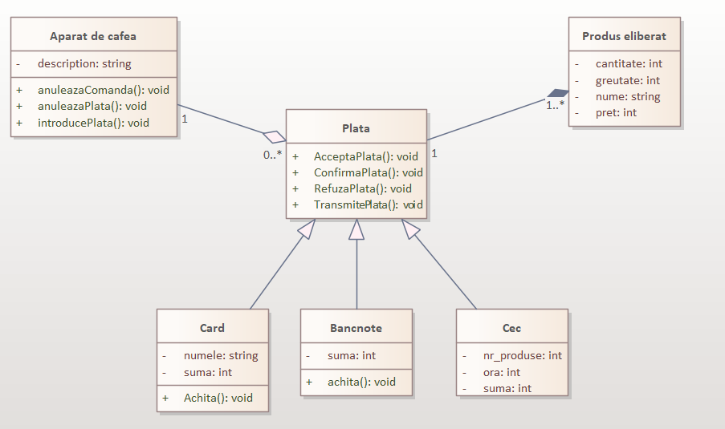

*Figura 1. Aparat de cafea componente*

Diagrama numarul 1 reprezinta o diagram de clase. Intre aparat de cafea si Plata este folosita relatia de agregare,pentru ca un apparat de cafea poate exista si fara plati. Dar intre Plata si Produs este relatia de compozitie, deoarece produsul nu poate fi eliberat fara plata. Fiecare component are atribute si metode.

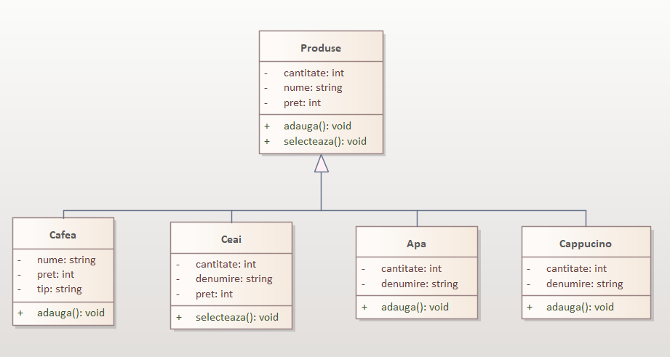

*Figura 2. Tipuri produse*

Diagrama nr.2 de clase reprezinta tipurile de produse disponibile pentru un apparat de cafea. Acestea sunt conectate de clasa Produse prin relatia de Generalizare(Mostenire). Produsele au attribute si metode.

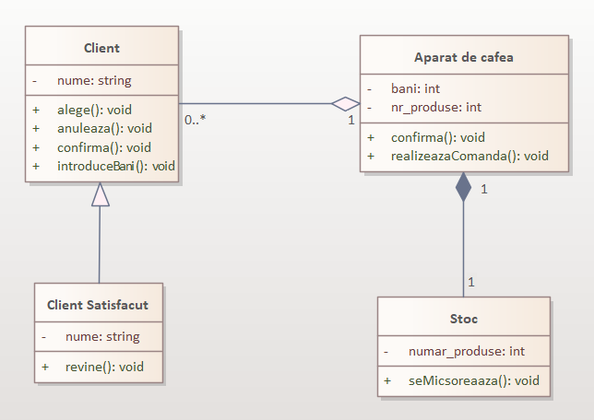

*Figura 3. Client si Aparat de cafea*

Figura 3 reprezinta o diagram de clasa. Aceasta contine Client,Client Satisfacut, Stoc si Aparat de Cafea. Stocul aparatului de cafea nu poate exista fara Aparatul de Cafea de aceea e utilizata relatia de Compozitie. Multiplicitatea intre Client si Aparat de cafea: pot exista 0 sau mai multi client la un singur aparat de cafea.

***Concluzii:*** Scopul acestei lucrări de laborator este să înțelegem și să ne familiarizăm cu diagramele de clasă, conexiunile dintre acestea. În această lucrare de laborator am creat câteva diagrame de clasă. Aceste diagrame ne permit să demonstrăm cum funcționează funcționarea interioară a sistemului nostru. Diagramele de clasă sunt unul dintre cele mai utile tipuri de diagrame din UML, deoarece ele elaborează în mod clar structura unui anumit sistem prin modelarea claselor, atributelor, operațiilor și relațiilor dintre obiecte. Cu software-ul nostru de diagrame UML, crearea acestor diagrame nu este atât de copleșitoare pe cât ar putea părea.

**Bibliografie:**

1. **Melnic R., Sava N.** Indrumar metodic “Analiza si modelarea sistemelor informationale”.
2. **Моделирование бизнес процессов|CASE средства|Rational Rose**, [Электронный ресурс].-Режим доступа: <http://www.kpms.ru/Automatization/Rational_Rose.htm>